Individuelle und sicherere Dampfbadgestaltung

Zusatzinfos: Abdruck frei. Belegexemplar erbeten

wedi-Bauteile ermöglichen schnelle Sanierung
Orientalischer Wellnesstraum im Hamambad „Les Angles“

Innerhalb kürzester Zeit sichere Sonderanfertigungen für Wellness-Anlagen realisieren – ein Spezialgebiet des Systemanbieters wedi. Deshalb haben auch die Betreiber des Hamambades „Les Angles“ in Frankreich bei der Sanierung ihres Spa-Bereichs auf die Expertise des führenden Herstellers von direkt verfliesbaren, wasserdichten Dusch- und Bausystemen in Europa und Nordamerika zurückgegriffen. Ihre Vorstellungen wurden mit individuellen Anfertigungen von wedi schnell und sicher umgesetzt.
Die Herausforderung bei diesem Projekt: eine sichere Konstruktion zu realisieren, die den hohen Temperaturen und der starken Luftfeuchtigkeit des Dampfbades standhält. Zugleich sollte der Charme der Wellness-Anlage, deren Tradition ursprünglich aus dem Orient stammt, weiterhin erhalten bleiben.
Individuallösungen für Wellnessbereiche
Der Emsdettener Systemanbieter wedi überzeugt mit seinen Bauteilen aus extrudiertem Polysterol-Hartschaum. Diese werden bei großen Projekten mit ausgefallenen Formen bei wedi im Werk gemäß den individuellen Wünschen maßgefertigt. Zuvor fertigen die wedi-Spezialisten mit der Produktions- und Freigabezeichnung einen verbindlichen Plan an, mit dem dann später vor Ort gearbeitet werden kann. So wurden auch in Les Angles individuelle Räume geschaffen, die unter den hohen Belastungen einer Wellness-Anlage höchste Sicherheit garantieren. Für das französische Hamambad lieferte wedi zwei runde Hamam-Kabinen mit drei Metern Durchmesser und Höhe. In Einzelteile zerlegt wurden diese dann auf die Baustelle transportiert, vor Ort eingesetzt und schnell und einfach mit dem wedi Kleb- und Dichtstoff 610 sicher abgedichtet und verklebt. Bereits werkseitig integrierte Technik musste nur noch via plug-and-play angeschlossen werden. Darüber hinaus fertigte wedi mehrere Teilbereiche wie den Eingang mit Eisbrunnen, den Duschbereich und Doppelsitze für das „Amphitheater“ an, so dass die Gestaltung ein harmonisches Gesamtbild ergibt.

Über wedi
Die in Emsdetten ansässige wedi GmbH ist führender Hersteller und Systemanbieter von direkt verfliesbaren, wasserdichten Bauelementen in Europa und Nordamerika. Ergänzt wird das umfangreiche Portfolio durch hochwertige Designoberflächen, die für zusätzliche Gestaltungsmöglichkeiten im Bad sorgen. Mit seinen innovativen Systemlösungen und der garantierten Systemsicherheit bietet wedi weltweit nachhaltige Komplettlösungen für Nassräume. Das im Jahre 1983 von Helmut Wedi gegründete Familienunternehmen beschäftigt heute rund 400 Mitarbeiter und ist in über 30 Ländern aktiv.

Infokasten wedi-Bauteile
Alle individuell angefertigten Bauteile zur Erstellung eines Wellnessbereiches bestehen aus extrudiertem Polystyrol-Hartschaum mit anschließender Beschichtung. Sie bieten
- Schutz vor Feuchtigkeit
- Effektive Wärmedämmung
- Hohe Funktionalität als Trägermaterial für Fliesen und andere Beläge
Sie sind geeignet
- zum individuellen Bau von hochwertigen Wellnesslandschaften (inkl. Dampfkabinen, Laconium, Kuppeldächer, Spezialduschen)
- zur Herstellung von Badmöbeln
- als Trägermaterial an der Wand
- zur Verkleidung von (alten) Untergründen und Rohren
- für Bodengestaltungen

Der wedi-Objektbauservice
Bei der individuellen Gestaltung von Wellnessbereichen bietet wedi Planung, Fertigung und Unterstützung bei der Montage aus einer Hand. Weitere Infos unter http://www.wedi.de/produkte/objektbauservice/

Bilder
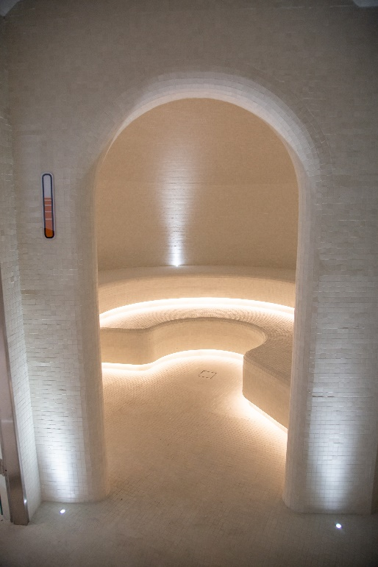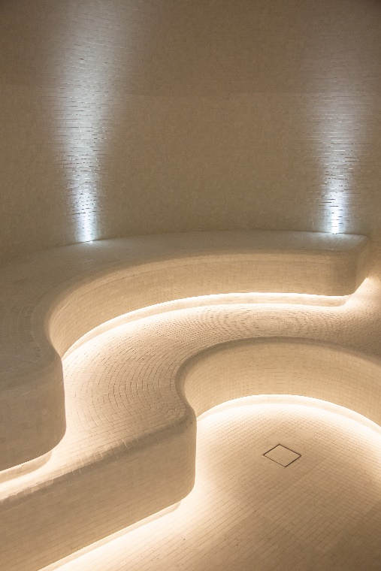
Die Räumlichkeiten eines Dampfbads sind permanent hohen Temperaturen und permanenter Luftfeuchtigkeit ausgesetzt. Mit wasserdichten wedi Bauteilen können diese Wellnessbereiche sicher und individuell gestaltet werden.
Downloadlinks:
https://www.bluemoon.de/kundendownload/wedi/LesAngles/wedi_LesAngles_innen1.jpg
https://www.bluemoon.de/kundendownload/wedi/LesAngles/wedi_LesAngles_innen2.jpg

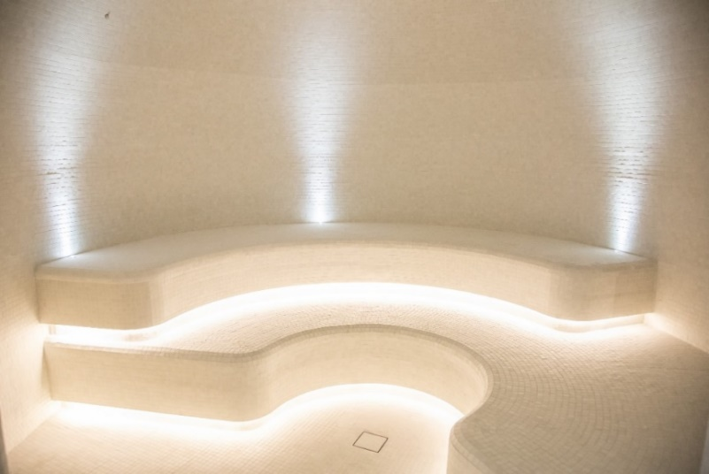
Die im Hamam integrierte Technik wie Licht- und Duschinstallation wurde bereits werkseitig in die Bauelemente eingesetzt und musste vor Ort nur noch via plug-and-play verbunden werden.
Downloadlink:
https://www.bluemoon.de/kundendownload/wedi/LesAngles/wedi_LesAngles_innen3.jpg

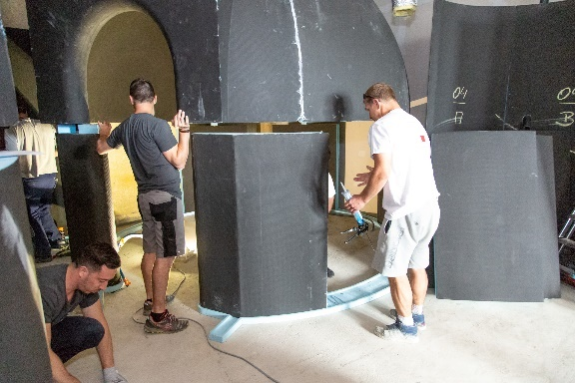
Bei großen, individuellen Projekten werden die wedi Bauteile aus extrudierten Polystyrol-Hartschaum bereits werkseitig vorgefertigt, dann vor Ort schnell und einfach zusammengesetzt. Da die Elemente echte Leichtgewichte sind, geht dies leicht von der Hand.
Downloadlink:
https://www.bluemoon.de/kundendownload/wedi/LesAngles/wedi_LesAngles_Aufbau.jpg

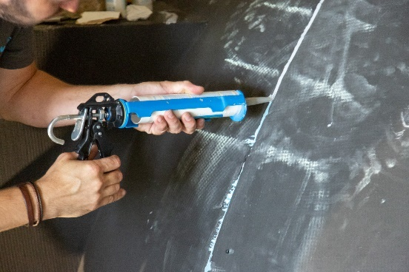
Für die sichere Abdichtung werden die Einzelkomponenten mit wedi 610 verklebt. So sind die Elemente zu 100 % dicht und der Untergrund ist vor Feuchtigkeit geschützt.
Downloadlink:
https://www.bluemoon.de/kundendownload/wedi/LesAngles/wedi_LesAngles_verkleben.jpg

alle Bilder: wedi

